**PROJEKTNA DOKUMENTACIJA**

**Sisak Adventure**

Izradio: Lovro Borić

**UVOD**

Ovo je projektna dokumentacija za projekt pod nazivom „Sisak Adventure“ za kolegij Organizacija programskog koda (M. Đomlija).

U projektnoj dokumentaciji osvrnut ću se na ideju, izradu te proizvod koji smo moj tim i ja izradili.

Tim koji je radio na ovoj igrici čine: Luka Leon Grubišić, Toni Jelavić i Lovro Borić.

**IDEJA**

Ideju za Sisak Adventure smo dobili od raznih rougelike dungeon crawlera i card game-ova poput Slay The Spire, Darkest Dungeon i sl.

Definicija Rougelike karakterizira „puzanje“ po tamnici kroz generirane razine i završava pobjedom ili trajnom smrću igrača. (Wikipedia)

Card game obilježava korištenje karata koje igrač posjeduje kako bi kombinacijom odigranih karata došao do željenog cilja.

Tema igrice je, očito po nazivu, grad Sisak, iz kojeg ja potječem i u kojem sam provodio mnogo vremena. Sisak ima reputaciju jednog malog, zapuštenog i zaboravljenog grada. U igrici se igrač suočava s neprijateljima poput goblina, kostura, demona i sl. koji podsjećaju na svakodnevne prolaznike s kojima sam se susretao na ulicama Siska.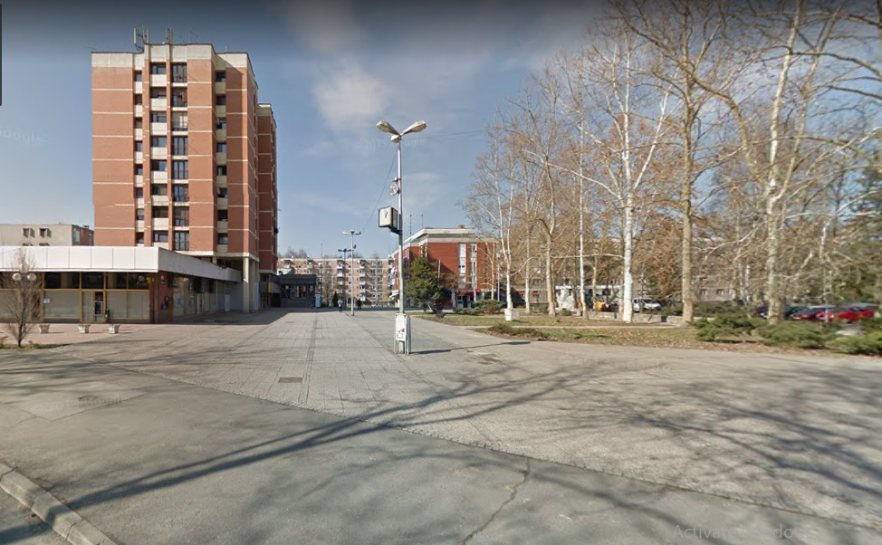

Slika Sisak, Željezara

Svaki dio igre ima svoje značenje i neprijatelji koji u njemu borave su usko vezani uz taj prostor.

U igri imamo 4 „mape“: Šuma, Pustinja, Dvorac i Pakao.

Šuma je dom goblina, ona opisuje šumske dijelove Siska a goblini narkomane s kojima, ako se tamo šeta noću, garantirate susret.

Pustinja opisuje centar Siska, iako bi trebao biti napučen i pun veselih prolaznika, centar Siska je prazan, mrtav a vikendom navečer i opasan. Kosturi koji obitavaju u pustinji su umjetnički izraz za gasere i maloljetnike koji misle da im ne možeš ništa.

Dvorac predstavlja stari grad Sisak. Od njegove davne i slavne povijesti ostali su samo duhovi, koje vitezovi reprezentiraju. Dvorac je zapravo sinonim za borbu s prošlošću i pobjedom nad bolnim odlukama naše mladosti.

Pakao simbolizira najgori i najopasniji dio Siska, dio u kom sam proveo mnogo vremena jer sam tamo imao par prijatelja koji su živjeli u starim Jugoslovenskim zgradama, Pakao simbolizira Željezaru (službeno Caprag). Demoni i demonski psi predstavljaju ljude i napuštene pse lutalice kojih sam bio žrtva više nego često.

Nakon dogovora oko ideje i gameplay loop-a, krenuli smo na dizajniranje i kreiranje igre.

**DIZAJN**

Svaki vizualni dio Sisak Adventura je napravljen preko AI image generatora DeepAI.

DeepAI nam je omogućio da kreiramo fotografije u pixeal art formatu koji smo odlučili koristiti u izradi. Kolege i ja smo jednu večer proveli generirajući i uklanjajući pozadinu kako bi prilagodili slike i umetnuli ih u igricu.

Za pixel art smo se odlučili jer izgleda retro i kolegi Grubišiću i meni se to posebno svidjelo jer volimo retro izgled igrica koje igramo.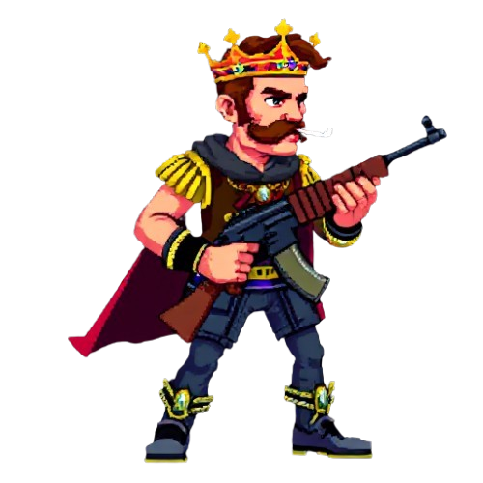

Slika 2 Prikaz jednog od playable charactera, karikatura Lovre Borića

Dizajnirali smo tri odabira za lika s kojim igrač želi igrati, stereotipizirani prikazi članova tima. Luka Leon je tamnoputi, snažni rob, Toni je pijani dalmatinac a Lovro je otuđeni princ sa vatrenim oružjem (zbog stereotipa o ljudima iz Sisačko-Moslavačke župnije).

**KOD I GAMEPLAY LOOP**

Projekt je podijeljen u strukturu radi lakšeg snalaženja programera koji želi dodati nešto u igricu.

Struktura izgleda ovako:

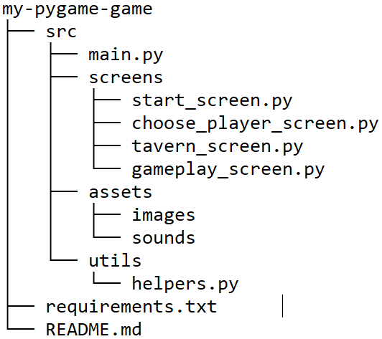

U main.py se nalazi sve potrebno za inicijalizaciju igre i pokretanje main game loopa, update screen-a.

U screens folderu se nalaze kodovi vezani za pozadinu u kojoj se odvija gameplay kao i dijelovi odabira playable charactera. Klasa ChoosePlayerScreen nam inicijalizira odabir lika, Lule, Toni ili Lovro. Izabrani lik se onda sprema u selected_player kako bi igrica znala koji je lik odabran

Kod za gameplay_screen.py sadrži elemente koji su zaduženi za vizualizaciju matematike koja se događa u pozadini, poput create_enemy, create_boss i sl.

Ove dvije funkcije pozivaju tvornicu EnemyFactory samo imaju drugačije varijable (create_boss povlači EnemyFactory.BOSS_ENEMY_DATA[boss_type] kako bi znao kojeg bossa stvoriti)

Uz stvaranje neprijatelja, gameplay_screens.py sadrži i win_game, lose_game, attack_enemy itd. za procesiranje gameplay loop-a.

Start_screen.py, starting_area_screen.py i tavern_screen.py su zaduženi za kreiranje početnog svijeta u kojem se igrač stvori, u tavren_screen.py igrač može mijenjati svoje karte kako bi si odabrao najbolje karte koje odgovaraju njegovom stilu igranja. (Koristi se CardFactory za kreiranje karata.)

Folderi util i assets su folderi u kojima se nalaze slike i loaderi za fotografije i zvukove.

Crad.py sadrži tvornicu za karte, spomenuti CardFactory. Karte su podijeljene u tri klase AttackCard, HealCard i ShieldCard. CardFactory registrira karte ovisno o njihovoj namjeni.

Player.py sadrži atribute za igrača, njegovo ime, health te image_path. Igrač također ima i shield atribut, no ne počinje s njim, nego ga kroz igranje dobiva korištenjem kartica koje mu daju shield.

Također, player.py stvara funkcije poput ovih: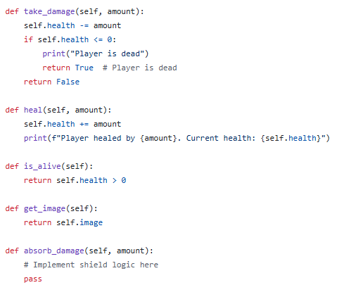

Kako bi prepoznao stanje igrača.

**UML DIAGRAM**

Ispod je prikazan UML diagram povezanosti klasa i funkcija. Napominjem da UML diagram možda i nije točan jer mi je ovo prvi put da radim takvo što i bio sam izgubljen većinu vremena.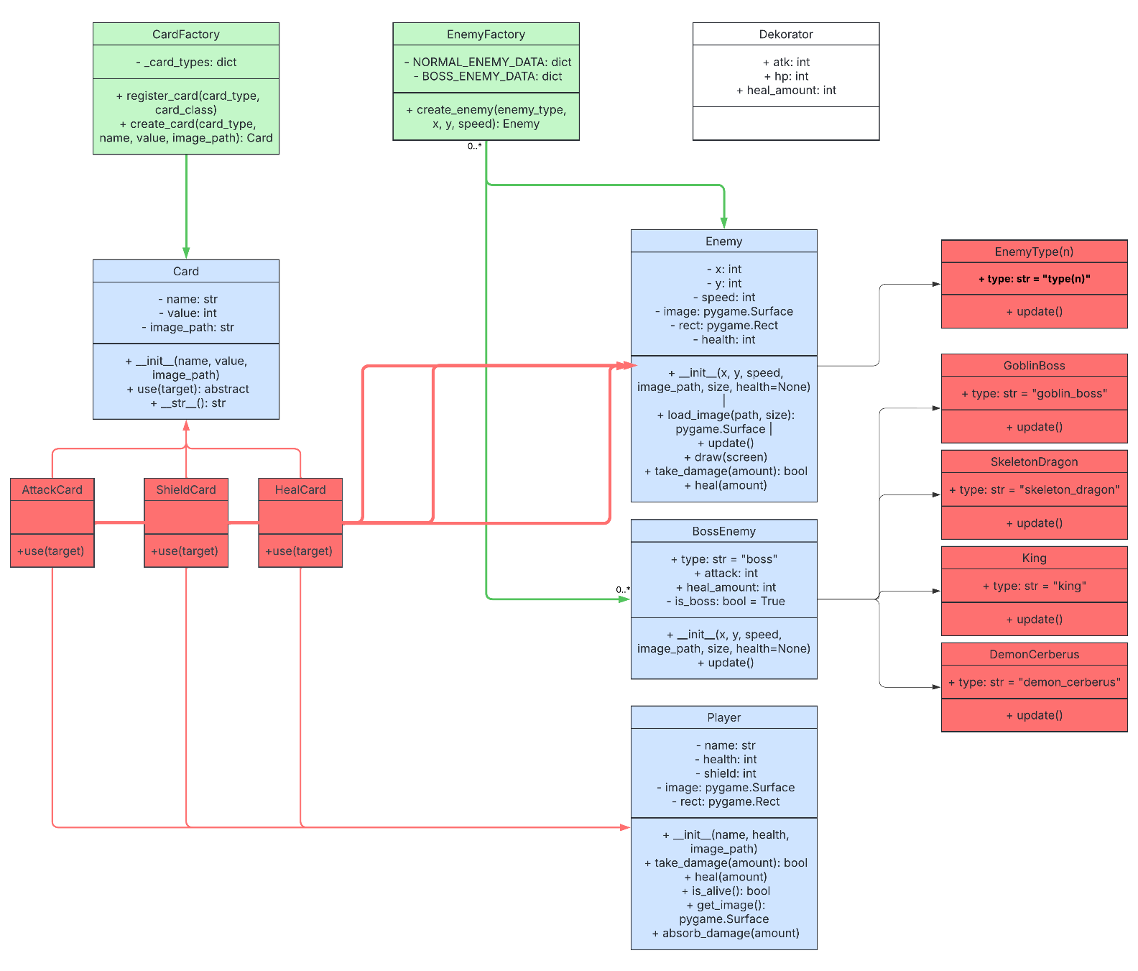

**ZAKLJUČAK**

Na kraju smo dobili proizvod, tj. igricu koja ima jednostavni gameplay loop i implementira tvornice i dekoratore kao i abstraktne klase. Također, svi iz tima su shvatili da je dizajniranje igrice, pisanje koda i background lore-a zahtijevan zadatak, i da ćemo u budućnosti imati obzira prema malim developerima.